**“开拓杯”大学生学术创新挑战赛**

关于举办“开拓杯”大学生学术创新挑战赛通知：

为广大青年搭建高规格学术交流与实践平台。鼓励青年突破传统思维局限，挖掘创新潜力，在跨学科碰撞中激发新思想、新方法。通过竞赛，选拔优秀创新成果，加速科研成果转化应用，推动相关领域发展。同时，培养青年学术自信与团队协作精神，为国家科技创新事业储备高素质人才，助力创新型国家建设，让青年成为推动学术进步和社会发展的重要力量。

**一、大赛主题**

大众创业、万众创新

**二、组织单位**

主办方：“开拓杯”大学生学术创新挑战赛组委会

**三、参赛对象**

年龄在 35 周岁（含）以下的中国公民，以团队形式申报的参赛项目，总人数不多于 8 人，学术组、创新组可单独填报不超过2名指导教师。

**四、参赛作品要求**

科技发明制作类作品侧重考察科学性、先进性和创新性、实用性和转化前景。

自然科学类学术论文作品侧重考察科学性、先进性和前沿性、学术性。

哲学社会科学类调查报告作品侧重考察社会性、学术规范性、实践性、现实性。

**五、赛程设置及时间安排**

（一）赛程设置

赛项赛程分为：分区赛竞赛及全国总决赛两个阶段。

**赛区划分**

|  |  |
| --- | --- |
| 东北赛区 | 黑龙江省、吉林省、辽宁省、内蒙古自治区 |
| 中部赛区 | 山西省、河南省、湖北省、湖南省、江西省、安徽省 |
| 东部赛区 | 北京市、天津市、河北省、山东省、江苏省、上海市、浙江省、福建省、广东省、海南省 |
| 西部赛区 | 重庆市、四川省、广西壮族自治区、贵州省、云南省、陕西省、甘肃省、宁夏回族自治区、新疆维吾尔自治区、青海省、西藏自治区 |

1. 时间安排
2. 大赛报名及提交参赛作品时间：2025年1月15日-2025年2月10日。
3. 赛区竞赛评审时间：2025年2月11日-2025年2月12日。
4. 公布赛区竞赛结果与入围国赛名单时间：2025年2月12日。
5. 全国总决赛评审：2025年2月13日-2025年2月28日。
6. 公布全国总决赛结果：2025年3月1日。

**六、奖项设置**

本竞赛根据赛程设置，参赛作品获奖设立“分区赛”和“全国总决赛”两个级别。每个级别分别设立：金奖、银奖、铜奖。

1. **其他事项**

1.本次大赛本着公平、公正、公开的原则，对每支参赛团队的作品进行评比。

2.大赛组委会有权根据实际情况对大赛的赛程、规则、评审标准等进行调整和解释。

3.参赛者应遵守大赛的各项规定，积极配合大赛组委会的工作。如发现参赛者存在违规行为，大赛组委会有权取消其参赛资格。

4.参赛团队在官网报名时填写的团队名和作品名内容应当充满正能量、符合主旋律，不能含有色情、暴力和低俗等内容，更不能与中华人民共和国法律相抵触。拒绝虚假信息和与事实不符的证据、材料等内容。

5.大赛期间，参赛者应妥善保管个人信息和参赛作品，防止信息泄露和作品被盗用。

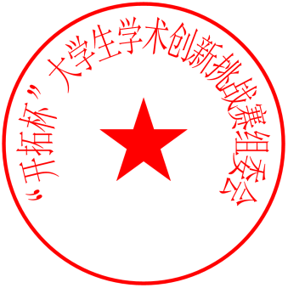6.大赛组委会将为参赛作品的提交、展示和评审等环节提供必要的技术支持和服务保障。

“开拓杯”大学生学术创新挑战赛组委会

2025年1月14日